1.1. Цели и задачи дисциплины «Начертательная геометрия»
Цель – освоение методов проецирования, т.е. овладение студентом теории изображения геометрических фигур. Развитие пространственно-образного мышления.
Задачи - построение чертежей на основе метода ортогонального проецирования. После окончания курса студент овладевает знаниями и умениями решать две главные задачи начертательной геометрии:
- моделирование пространства – умение по оригиналу построить его плоское изображение;
- реконструирование пространства – это умение по плоскому изображению восстановить оригинал.
В результате изучения дисциплины студент должен:
иметь представление:
о роли и месте начертательной геометрии в инженерной деятельности будущего специалиста;
знать:
- основные геометрические понятия;
- методы проецирования геометрических фигур на плоскость чертежа;
- правила построения эпюра Монжа;
уметь:
- решать пространственные задачи на плоскости, т.е. определять по графическому признаку геометрических фигур их положение относительно плоскостей проекций;
- решать позиционные задачи;
- решать метрические задачи;
овладеть навыком:
- пространственно – образного мышления, т.е. развить способность не только распознавать и создавать образы геометрических фигур, но и оперировать ими.
Дисциплина «Начертательная геометрия» является геометрическим инструментарием инженерного мышления, поэтому должна обеспечить базу для дальнейшего изучения инженерных дисциплин.

1.2. Методические рекомендации по изучению дисциплины

Тема 1. Основные методы построения проекций геометрических фигур. Комплексный чертеж точки, прямой и кривой линий
Цель: освоение методов проецирования, метода Монжа, проецирования точки, прямой и кривой линий.
Изучив тему, студент должен:
знать:
- методы центрального и параллельного проецирования;
- свойства центрального и параллельного проекцирования;
- свойства двухкартинного комплексного чертежа Монжа;
- доказательство обратимости чертежа Монжа;
- комплексный чертеж точки;
- комплексный чертеж линии;
уметь:
- строить комплексный чертеж прямой общего и частного положений;
- строить взаимное положение прямых на комплексном чертеже (параллельных, пересекающихся, скрещивающихся), определять конкурирующие точки;
- строить комплексный чертеж кривых линий;
владеть навыком определения по графическому признаку геометрической фигуры (точки, прямой, кривой линии) на безосном проекционном чертеже ее положение в пространстве.
При освоении темы необходимо:
- изучить учебный материал по теме 1;
- акцентировать внимание на основные понятия и термины этой темы, обратить особое внимание на требования, предъявляемые к двухкартинному чертежу Монжа (обратимость чертежа), свойства чертежа Монжа, графический признак прямых общего и частного положения;
- ответить на следующие контрольные вопросы:
- В чем заключается сущность метода проецирования?
- В чем заключается сущность центрального проецирования?
- В чем заключается сущность параллельного проецирования и каковы его основные свойства?
- Каковы основные свойства ортогонального (прямоугольного) проецирования?
- Как формулируется теорема о проецировании прямого угла?
- Какие точки называются несобственными?
- В чем заключается метод Монжа?
- Какие точки называются конкурирующими?
- Как обеспечить на эпюре точки условие обратимости чертежа?
- Какая прямая называется прямой общего положения?
- Какие прямые называются прямыми уровня?
- Какие прямые называются проецирующими?
- Какое взаимное положение могут занимать прямые относительно друг друга?
- Какая кривая называется плоской?
- Какая кривая называется пространственной?
- Какие диаметры окружности называются сопряженными?
- Дайте определение касательной к кривой в данной точке.
- Как определить длину отрезка прямой общего положения методом прямоугольного треугольника?

Тема 2. Комплексный чертеж плоскости и поверхности
Цель: освоение ортогонального проецирования плоскости и поверхности.
Изучив тему, студент должен:
знать:
- способы задания плоскости на чертеже;
- взаимную принадлежность точки и прямой к плоскости;
- различать плоскости общего и частного положения, особые линии плоскости;
- взаимная параллельность плоскостей;
- определитель поверхности, его геометрическую и алгоритмическую части;
- определение и алгоритм конструирования многогранных поверхностей, кривых линейчатых поверхностей, поверхностей вращения, винтовых поверхностей на комплексном чертеже;
- свойство взаимной принадлежности точки и линии к поверхности.
уметь:
- строить комплексный чертеж плоскостей общего и частного положения;
- решать графические задачи на взаимную принадлежность точки, прямой и плоскости; строить особые линии плоскости на комплексном чертеже;
- строить комплексные чертежи многогранных поверхностей, кривых линейчатых, поверхностей вращения и винтовых поверхностей;
- строить недостающие проекции точек и линий по свойству принадлежности поверхностям;
владеть навыком:
- свободно перекодировать изображение на комплексном чертеже плоскостей общего и частного положения в пространственное;
- представления по двум проекциям сконструированной поверхности ее пространственного образа.
При освоении темы необходимо:
- изучить учебный материал по теме 2;
- акцентировать внимание на основные понятия и термины этой темы, обратить особое внимание на графические признаки плоскостей общего и частного положения; на алгоритм построения проекций поверхностей; графическое решение задач по построению недостающих проекций точек и линий, принадлежащих плоскостям и поверхностям;
- ответить на следующие контрольные вопросы:
1. Чем может быть задана плоскость на чертеже?
2. Как могут располагаться плоскости относительно плоскостей проекций?
3. Какая плоскость называется плоскостью общего положения?
4. Какая плоскость называется горизонтально проецирующей, фронтально проецирующей, профильно проецирующей?
5. Какая плоскость называется горизонтальной плоскостью уровня, фронтальной плоскостью уровня, профильной плоскостью уровня?
6. Нужны ли специальные построения при определении угла наклона проецирующих плоскостей к плоскостям проекций?
7. Сформулируйте условие взаимной принадлежности точки и прямой к плоскости.
8. Какие прямые называются особыми линиями плоскости?
9. Сформулируйте признак параллельности прямой и плоскости, параллельности двух плоскостей.
10. Как Вы понимаете "кинематический принцип образования поверхности"?
11. Что называется определителем поверхности, и из каких частей он состоит?
12. Что означает «задать поверхность на комплексном чертеже»?
13. Какие поверхности называются линейчатыми?
14. Как образуется поверхность вращения?
15. Перечислите поверхности вращения второго порядка.
16. Как образуются винтовые поверхности?
17. Сформулируйте признак принадлежности точки к поверхности.
18. Проведите классификацию поверхностей описанных в теме 2.
19. Какие поверхности могут занимать проецирующее положение?

Тема 3. Позиционные задачи
Цель: освоить решение позиционных задач.
Изучив тему, студент должен:
знать:
- какие геометрические фигуры могут занимать проецирующее положение;
- что геометрические фигуры, пересекаясь, образуют общий элемент;
- что из всех позиционных задач на пересечение выделяются две общие задачи, которые называются главными позиционными задачами (1ГПЗ и 2ГПЗ);
- характер пересечения поверхностей;
- алгоритмы решения позиционных задач;
уметь:
- решать задачи в случае, когда обе пересекающиеся фигуры занимают проецирующее положение, 1 алгоритм;
- решать задачи в случае, когда одна из пересекающихся фигур проецирующая, вторая – непроецирующая, 2 алгоритм;
- решать задачи в случае, когда обе пересекающиеся фигуры занимают непроецирующее положение, 3 алгоритм;
- частные случаи пересечения поверхностей вращения второго порядка.
владеть навыком пространственного представления общего элемента, полученного в результате графического решения позиционной задачи на плоскости чертежа.
При освоении темы необходимо:
- изучить учебный материал по теме 3;
- акцентировать внимание на основные понятия и термины этой темы, обратить особое внимание на графические алгоритмы решения позиционных задач, а также на определение видимости проекций общего элемента и поверхностей, участвующих в пересечении, с помощью конкурирующих точек;
- ответить на следующие контрольные вопросы:
1. Какие задачи называются позиционными?
2. Какие задачи называются главными позиционными?
3. Какая линия в общем случае может получиться при пересечении многогранников?
4. Какая линия в общем случае может получиться при пересечении многогранника с поверхностью вращения?
5. Какая линия в общем случае может получиться при пересечении поверхностей вращения?
6. От чего зависит количество общих элементов при решении 2ГПЗ?
7. От чего зависит выбор алгоритма решения главных позиционных задач?
8. Что может получиться при пересечении конуса различными плоскостями?
9. Сформулируйте алгоритм решения 1ГПЗ и 2ГПЗ в случае, когда обе пересекающиеся фигуры проецирующие.
10. Сформулируйте алгоритм решения 1ГПЗ и 2ГПЗ в случае, когда одна пересекающая фигура проецирующая, а другая непроецирующая.
11. Сформулируйте алгоритм решения 1ГПЗ и 2ГПЗ в случае, когда обе пересекающиеся фигуры непроецирующие.
12. Какие частные случаи пересечения поверхностей вращения Вы знаете?
13. Как определить видимость общего элемента и фигур относительно плоскостей проекций при решении главных позиционных задач?
14. Сформулируйте теорему Монжа.
Тема 4. Метрические задачи
Цель: освоить решение метрических задач.
Изучив тему, студент должен:
знать:
- что задачи, связанные с численной характеристикой, относятся к метрическим;
- как построить проекции перпендикуляра к плоскости общего положения, к прямой общего положения;
- как решать задачи на определение расстояний между геометрическими фигурами;
- как построить проекции плоскости, касательной к поверхности;
уметь:
- задать на чертеже перпендикуляр к плоскости, к прямой общего положения;
- определять расстояния:
от точки до прямой;
от точки до плоскости;
между двумя плоскостями;
- строить плоскость, касательную к поверхности.
владеть навыком пространственного представления модели решения метрической задачи, полученной на комплексном чертеже (т.е. навыком реконструирования пространства).
При освоении темы необходимо:
- изучить учебный материал по теме 4;
- акцентировать внимание на основные понятия и термины этой темы, обратить особое внимание на то, что при определении расстояния между геометрическими фигурам задача в общем случае сводится к проведению перпендикуляра к плоскости общего положения.
- ответить на следующие контрольные вопросы:
1. Какие задачи называются метрическими?
2. Какие две основные метрические задачи Вы знаете?
3. Как провести перпендикуляр к плоскости общего положения на комплексном чертеже?
4. Как провести перпендикуляр к прямой общего положения на комплексном чертеже?
5. Чем выгоднее задать плоскость, перпендикулярную прямой общего положения?
6. Как называется плоскость, перпендикулярная одной из линий уровня?
7. Как называется плоскость, перпендикулярная одной из проецирующих прямых?
8. Как задать плоскостью, касательную к поверхности?

Тема 5. Преобразование комплексного чертежа
Цель: освоить один из способов преобразования комплексного чертежа для решения как метрических, так и позиционных задач.
Изучив тему, студент должен:
знать:
- что задачи решаются значительно проще в случае частного положения геометрических фигур относительно плоскостей проекций;
- сущность способа замены плоскостей проекций;
- что все многообразие задач, решаемых с помощью преобразования комплексного чертежа, сводится к четырем основным задачам;
- какое положение геометрических фигур определяет «решающее положение оригинала».
уметь:
- преобразовать комплексный чертеж так, чтобы в новой системе плоскостей проекций:
- прямая общего положения стала бы прямой уровня;
- прямая общего положения стала бы проецирующей;
- плоскость общего положения стала бы проецирующей;
- плоскость общего положения стала бы плоскостью уровня;
- решать метрические задачи с помощью преобразования комплексного чертежа;
- решать позиционные задачи с помощью преобразования комплексного чертежа;
владеть навыком оперирования пространственными образами геометрических фигур в данной конкретной задачи длянахождения соответствующего «решающего положения».
При освоении темы необходимо:
- изучить учебный материал по теме 5;
- акцентировать внимание на основные понятия и термины этой темы, обратить особое внимание на то, что несмотря на огромное многообразие метрических задач можно применить единый алгоритм их решения с использованием преобразования комплексного чертежа.
- ответить на следующие контрольные вопросы:
- В чем состоит сущность преобразования ортогональных проекций способом замены плоскостей проекций?
- Почему задачи 1-2, 3-4 решаются на одном чертеже? Как можно это прокомментировать?
- Как выбирают новую плоскость проекций, относительно остающейся?
- Как преобразовать прямую общего положения в прямую уровня?
- Как преобразовать прямую общего положения в проецирующую?
- Как преобразовать плоскость общего положения в проецирующую?
- Как преобразовать плоскость общего положения в плоскость уровня?
- Что называется "решающим" положением оригинала?

1.3. Вопросы итогового контроля по дисциплине

№ п/п | Вопросы
1 | В чем заключается сущность метода проецирования?
2 | Основные виды проецирования.
3 | Как образуется центральная проекция фигуры?
4 | В чем сущность параллельного проецирования?
5 | Каковы основные свойства параллельного проецирования?
6 | Каковы основные свойства ортогонального (прямоугольного) проецирования?
7 | Какие точки называются несобственными?
8 | В чем заключается метод Монжа?
9 | Трехкартинный комплексный чертеж точки.
10 | Как определяется широта, глубина и высота точки?
11 | Какие точки называются конкурирующими?
12 | Какая прямая называется прямой общего положения?
13 | Как определить длину отрезка общего положения методом прямоугольного треугольника?
14 | Какие прямые называются прямыми уровня?
15 | Перечислите графические признаки прямых уровня.
16 | Какие прямые называются проецирующими?
17 | Перечислите графические признаки проецирующих прямых.
18 | Какое взаимное положение могут занимать прямые относительно друг друга?
19 | Особенности построения комплексных чертежей кривых линий.
20 | В чем заключается метод хорд?
21 | Чем может быть задана плоскость на чертеже?
22 | Как могут располагаться плоскости относительно плоскостей проекций?
23 | Сформулируйте условие взаимной принадлежности точки и прямой плоскости.
24 | Какие прямые называются особыми линиями плоскости?
25 | Сформулируйте признак параллельности прямой и плоскости.
26 | Сформулируйте признак параллельности двух плоскостей.
27 | Как определяется поверхность в начертательной геометрии?
28 | Определитель поверхности, его составные части.
29 | Сформулируйте признак принадлежности точки к поверхности.
30 | Классификация поверхностей.
31 | Что такое очерк проекции поверхности?
32 | Какие поверхности называются линейчатыми?
33 | Цилиндрические и конические поверхности. Определитель, особенности задания на комплексном чертеже.
34 | Призматические и пирамидальные поверхности. Определитель, особенности задания на комплексном чертеже.
35 | Особенности задания линейчатых поверхностей с плоскостью параллелизма.
36 | Как образуется поверхность вращения?
37 | Перечислите поверхности вращения второго порядка.
38 | Особенности задания поверхности тора на комплексном чертеже.
39 | Особенности задания поверхности однополостного гиперболоида вращения на комплексном чертеже.
40 | Как образуются винтовые поверхности?
41 | Виды задач в начертательной геометрии.
42 | Какие поверхности могут занимать проецирующее положение?
43 | Какие задачи называются позиционными?
44 | Какие задачи относят к главным позиционным (1ГПЗ и 2ГПЗ)?
45 | Перечислите основные виды пересечений геометрических фигур.
46 | От чего зависит количество общих элементов при решении главных позиционных задач?
47 | Какие линии получаются при пересечении многогранников?
48 | Какие линии получаются при пересечении кривых поверхностей?
49 | Какие линии получаются при пересечении кривой поверхности с многогранной?
50 | Какие линии могут получиться при пересечении плоскости с кривой поверхностью?
51 | Какие линии могут получиться при пересечении плоскости с многогранником?
52 | Что является общим элементом пересечения двух плоскостей?
53 | От чего зависит выбор алгоритма решения главных позиционных задач?
54 | Сформулируйте алгоритм решения 1ГПЗ в случае, когда обе пересекающиеся фигуры проецирующие.
55 | Сформулируйте алгоритм решения 2ГПЗ в случае, когда обе пересекающиеся фигуры проецирующие.
56 | Сформулируйте алгоритм решения 1ГПЗ в случае, когда одна пересекающая фигура проецирующая, а другая непроецирующая.
57 | Сформулируйте алгоритм решения 2ГПЗ в случае, когда одна пересекающая фигура проецирующая, а другая непроецирующая.
58 | Сформулируйте алгоритм решения 1ГПЗ в случае, когда обе пересекающиеся фигуры непроецирующие.
59 | Сформулируйте алгоритм решения 2ГПЗ в случае, когда обе пересекающиеся фигуры непроецирующие.
60 | Назовите частные случаи пересечения поверхности вращения.
61 | Сформулируйте теорему Монжа.
62 | Метрические задачи. Взаимная перпендикулярность фигур.
63 | Метрические задачи. Задачи на определение расстояний.
64 | Преобразование комплексного чертежа. Первая и вторая задачи преобразования чертежа.
65 | Преобразование комплексного чертежа. Третья и четвертая задачи преобразования чертежа.

1.4. Графические задания для аттестационного мероприятия в формате видеоконференцсвязи (ВКС)
Для получения оценки во время аттестационного мероприятия в формате видеоконференцсвязи (ВКС) по курсу начертательной геометрии студенты должны подготовить три графические работы: Эпюр 1, Эпюр 2 и Эпюр 3. Задания выполняются вручную или в графическом редакторе Компас-3D. Формат листа каждого эпюра – А3.
Во время проведения ВКС студент должен иметь бумажную и электронную версии выполненных графических работ. Если работа выполнялась вручную, то в наличии должны быть оригинал работы и его фотография или отсканированный вариант. Если работа выполнялась в графическом редакторе, то необходим распечатанный вариант и чертеж, сохраненный в формате pdf или jpeg.
Приступая к решению каждой задачи, необходимо по чертежу мысленно представить всю совокупность заданных геометрических элементов и решить задачу в пространстве. После этого составить алгоритм решения и выполнить соответствующие графические построения. Чертеж должен содержать текстовое условие, графическое построение и записанный алгоритм решения для каждой задачи.
Для написания алгоритмов и надписей на чертеже используют обозначения и символы, применяемые в начертательной геометрии:

A, B, C, D, E, F… точки (прописные буквы латинского алфавита
или 1, 2, 3, 4, 5… или арабские цифры)

a, b, c, d, e, f… линии (строчные буквы латинского алфавита)

Φ, Γ, Λ, Θ, Σ плоскости, поверхности (прописные буквы
греческого алфавита)

Π плоскость проекций:
Π₁ – горизонтальная; Π₂ – фронтальная; Π₃ – профильная

A₁, b₂, Σ₃… проекции геометрических фигур (подстрочный индекс
указывает на принадлежность плоскости проекций)

α, β, γ, ϕ, λ, ω углы (строчные буквы греческого алфавита)

⊥ перпендикулярность
| | параллельность
⋅ скрещивание
∈ принадлежность
⊂ включение
∩ пересечение
= результат действия, знак равенства
≡ совпадение, тождество
⏐ ⏐ расстояние между элементами пространства

ЭПЮР 1

Задача №1 | Достроить треугольник АВС, если угол наклона плоскости Θ(ABC) к П₂ равен 30°, f ∈ Θ. | 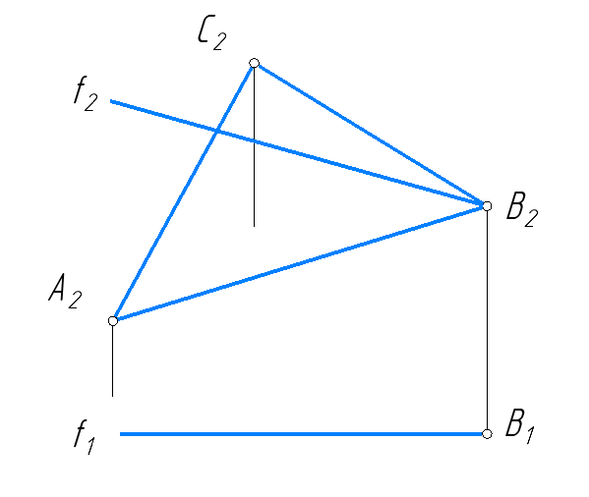
Задача №2 | Построить точку пересечения прямой а(а₁, а₂) и плоскости Σ(h,М). Определить видимость прямой. | 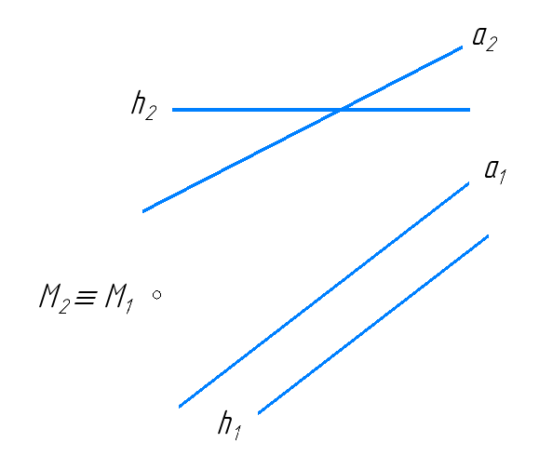
Задача №3 | Построить линию пересечения плоскостей Σ(АВС) и Θ(m∩n). | 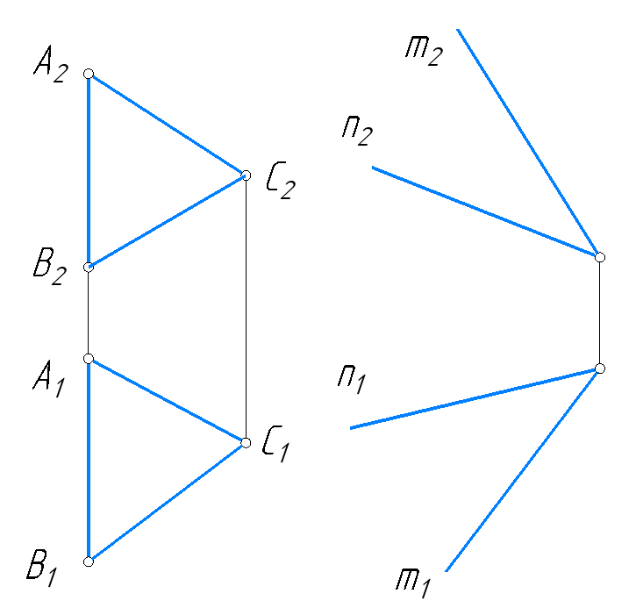

ЭПЮР 2

Задача №1 | Через точку А провести прямую q, перпендикулярную l(l₁,l₂) и пересекающую m(m₁, m₂).  Задачу решить без преобразования комплексного чертежа. | 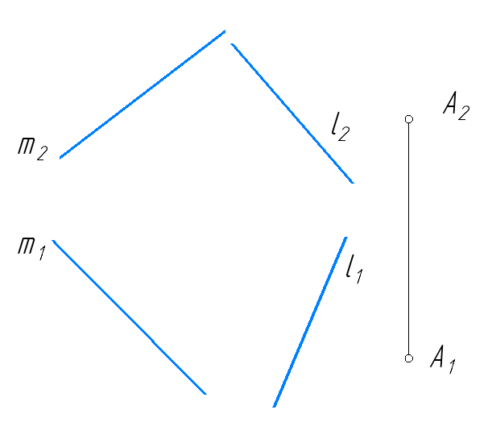
Задача №2 | Методом замены плоскостей проекций построить недостающую проекцию прямой l, зная, что расстояние между параллельными прямыми m и l равно 15 мм. | 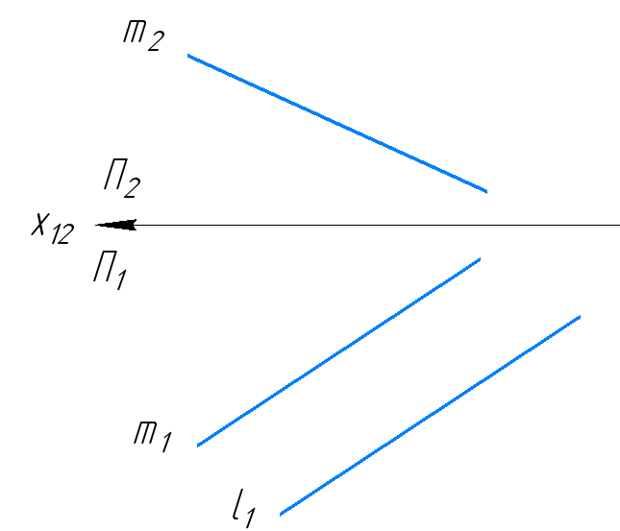

ЭПЮР 3

Задача №1 | Построить точки пересечения прямой а(а₁, а₂) с  поверхностью тора. Определить видимость прямой. | 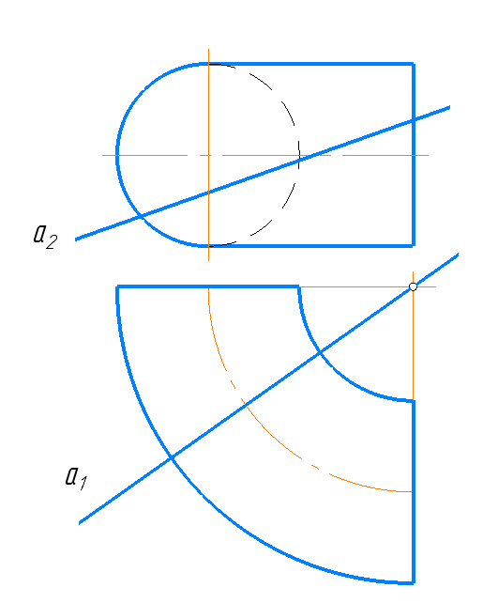
Задача №2 | Построить линию пересечения поверхностей конуса и призмы. Показать видимость поверхностей. | 